Definición de Api Rest y Estándares.

1. Información General
- Base path: /api/v1
- Formato de intercambio: JSON
- Autenticación: JWT Bearer Token
- Roles soportados: Admin, Empleado.

2. Estándar de Respuestas
Todas las respuestas del sistema deben seguir una estructura uniforme para garantizar consistencia entre los módulos.

2.1 Estructura general
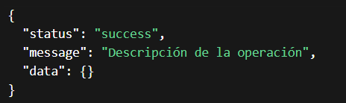

2.2 Campos
- status: resultado de la operación (success, error)
- message: mensaje descriptivo de la respuesta
- data: información retornada (puede ser null)

2.3 Ejemplo de respuesta exitosa
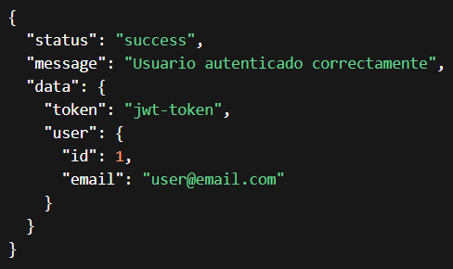

2.4 Ejemplo de Error
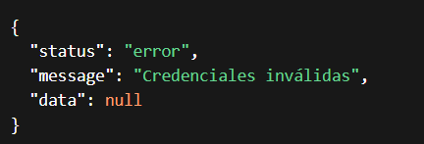

3. Manejo Global de Errores
Se implementa un manejador global para centralizar la gestión de excepciones.

3.1 Implementación
Se utiliza la anotación: @RestControllerAdvice
Clase: GlobalExceptionHandler

3.2 Responsabilidades
- Centralizar el manejo de errores
- Evitar duplicación de lógica en controllers
- Garantizar respuestas consistentes
- Traducir excepciones a respuestas HTTP adecuadas

4. Clase Base de Respuesta
Se define una clase genérica para unificar el formato de salida.
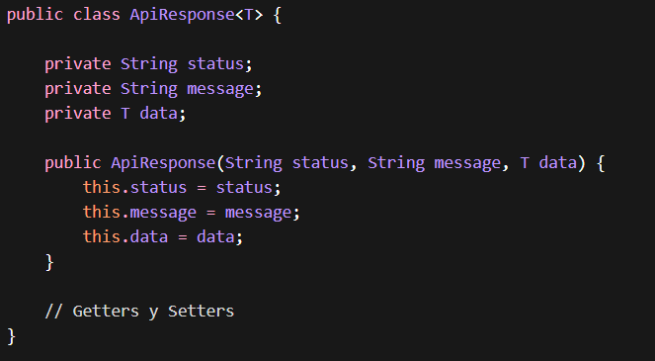

5. Uso de DTOs
Las entidades del dominio no deben exponerse directamente en la API.
Se deben utilizar DTOs (Data Transfer Objects) para entrada y salida de datos.

5.1 Tipos de DTOs

Request DTO
Representan los datos de entrada del cliente.
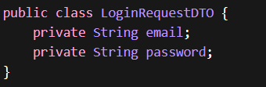

Response DTO
Representan los datos enviados al cliente.
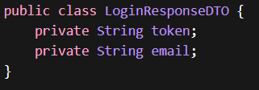

5.2 Convenciones
- Nombre:
  - NombreAccionRequestDTO
  - NombreAccionResponseDTO
- Ubicación: paquete dto
- No incluir lógica de negocio
- Usar validaciones con anotaciones:
  - @NotNull
  - @Email
  - @Size

6. Códigos de Estado HTTP
Se deben utilizar correctamente los códigos HTTP estándar:
Código | Descripción
200 OK | Operación Exitosa
201 Created | Recurso creado
400 Bad Request | Error en la solicitud
401 Unauthorized | No autenticado
403 Forbidden | Sin permisos
404 Not Found | Recurso no encontrado
500 Internal Server Error | Error interno

7. Definición de Endpoints – Módulo Auth

Base path del módulo
/api/v1/auth

7.1 Registrar empleado
- Endpoint: POST /api/v1/auth/register
- Rol requerido: Público
- Descripción: Registra un nuevo usuario en estado pendiente y envía confirmación por correo.

7.2 Confirmar correo electrónico
- Endpoint: POST /api/v1/auth/confirm-email?token=
- Rol requerido: Público
- Descripción: Activa la cuenta del usuario mediante token.

7.3 Iniciar sesión
- Endpoint: POST /api/v1/auth/login
- Rol requerido: Público
- Descripción: Autentica al usuario y genera JWT.

7.4 Cerrar sesión
- Endpoint: POST /api/v1/auth/logout
- Rol requerido: Usuario autenticado
- Descripción: Finaliza la sesión activa.

7.5 Recuperar contraseña
- Endpoint: POST /api/v1/auth/password/recover
- Rol requerido: Público
- Descripción: Envía enlace de recuperación.

7.6 Restablecer contraseña
- Endpoint: POST /api/v1/auth/password/reset
- Rol requerido: Público
- Descripción: Permite definir nueva contraseña con token.

7.7 Cambiar contraseña
- Endpoint: POST /api/v1/auth/password/change
- Rol requerido: Usuario autenticado
- Descripción: Actualiza contraseña del usuario.

7.8 Sesión actual
- Endpoint: GET /api/v1/auth/sessions/current
- Rol requerido: Usuario autenticado
- Descripción: Retorna información de la sesión actual.

7.9 Auditoría global
- Endpoint: GET /api/v1/auth/sessions/audit-logs
- Rol requerido: Admin
- Descripción: Consulta eventos de autenticación.

7.10 Información del usuario autenticado
- Endpoint: GET /api/v1/auth/me
- Rol requerido: Admin, Empleado
- Descripción: Retorna datos del usuario actual.

8. Trazabilidad de Requerimientos
RF | Endpoint
RF | /auth/register, /auth/confirm-email
RF | /auth/login
RF | /auth/logout
RF | /auth/password/recover, /auth/password/reset
RF | /auth/password/change
RF | /auth/sessions
RF | /auth/audit-logs

9. Conclusión
Este estándar define:
- Estructura uniforme de respuestas
- Manejo centralizado de errores
- Uso adecuado de DTOs
- Definición clara de endpoints
Garantizando consistencia, mantenibilidad y escalabilidad en la API del sistema.

